№№  П.п. | Техническое задание |  |  |  |  | Комментарий исполнителя, до выполнения технического задания.
1 | Сделать цветовую идентификацию статусов в списке ЗАКАЗОВ КЛИЕНТОВ  Документ: ЗАКАЗ КЛИЕНТА.  Статус "Не согласован" - без цвета  Статус "Согласован" - ЖЕЛТЫЙ  Статус "К обеспечению" - устанавливается автоматом при создании менеджером ЗАДАНИЯ НА СОЗДАНИЕ ЗАКАЗА ПОСТАВЩИКУ.(чтобы можно было связать статус с заданием, сделать специальное задание только для создания заказа поставщику) при этом ЗАКАЗ КЛИЕНТА в списке заказов клиента должен окраситься в КРАСНЫЙ(как в разделе финансы, поступление услуг и прочих активов) цвет.  После оформления ЗАКАЗА ПОСТАВЩИКУ на основании ЗАКАЗА КЛИЕНТА в том случае, если на все позиции оформлен ЗАКАЗ ПОСТАВЩИКУ, то цвет ЗАКАЗА КЛИЕНТА в списке заказов клиентов изменяется на -ЗЕЛЁНЫЙ  Статус "К отгрузке" - после того как оформлен документ РЕАЛИЗАЦИЯ ТОВАРОВ УСЛУГ цвет ЗАКАЗА КЛИЕНТА в списке заказов клиента изменяется на СИНИЙ (как в разделе финансы, поступление услуг и прочих активов).  При проставлении статуса"К отгрузке" и отсутствии документа РЕАЛИЗАЦИЯ ТОВАРОВ УСЛУГ цвет остаётся - ЗЕЛЁНЫЙ.  Эти цвета работают при установленном ПРИОРИТЕТЕ - Средний |  |  |  |  | Изменение цвета строк в форме «ФормаСпискаДокументов» документа «ЗаказКлиента»  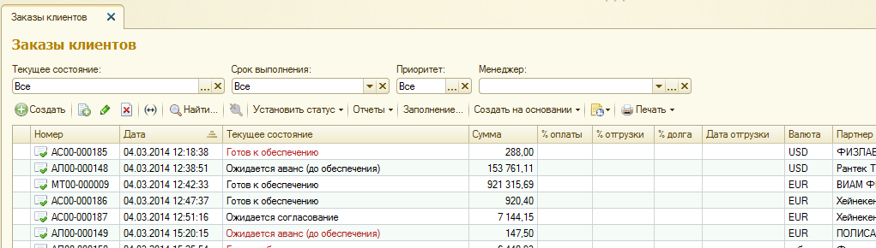  по следующему алгоритму:  - статус документа в строке = Статус "Не согласован" - без цвета  - статус документа в строке = Статус "Согласован" - ЖЕЛТЫЙ фон  - Статус "К обеспечению" = Красный фон  - Размещение = Полностью - зеленый фон  - Статус "К отгрузке"и процент отгрузки = 0 – зеленый фон  - Статус "К отгрузке"и процент отгрузки > 0 – синий фон  Цветовую индикацию делаем под средний приоритет заказов клиенту.  Добавить в бизнес процесс «Задание» реквизит «Статус»  Тип Новое перечисление «СтатусыЗаданий»  - Обычное  - Заказ поставщику  - Задание на отгрузку  В форме «ФормаБизнесПроцесса» бп. «задание» после реквизита «СрокИсполненияВремя» вывести «статус»  По умолчанию Статус задания = заказ поставщику, если предмет задания = документссылка.заказКлиента  При нажатии «записать», «старт» или «старт и закрыть» в бп «задание» и предмете = документссылка.заказКлиента проверять установлена ли дата отгрузки по каждой строке и статус = к обеспечению.  Если нет то не давать записать и уведомить что не заполнены такие-то реквизиты.  В документ «заказ клиента» добавить реквизит «Размещение» (тип. Перечисление. СостоянияРазмещения) по умолчанию = не размещен.  Добавить перечисление «СостоянияРазмещения»  - Не размещён  - Частично  - Полностью  Примечание для программиста:  Доп реквизиты выводить модально в обработчике «ПриСозданииНасервере»  УсловноеОформление тоже.  4
2 | Сделать цветовую идентификацию статусов в списке ЗАКАЗОВ ПОСТАВЩИКУ  Статус "Не согласован" - без цвета  Статус "Согласован" КРАСНЫЙ(как разделе финансы, поступление услуг и прочих активов)  Статус " Подтверждён" -если этот статус установлен, но нет ЗАЯВКИ НА РАСХОДОВАНИЕ ДС цвет остаётся КРАСНЫЙ  Статус " Подтверждён" -После создания ЗАЯВКИ НА РАСХОДОВАНИЕ ДС на основании заказа поставщику - ЦВЕТ заказа поставщику в списке заказов поставщику изменяется на -ЖЕЛТЫЙ.  После того как ЗАЯВКА НА РАСХОДОВАНИЕ ДС будет оплачена, цвет ЗАКАЗА ПОСТАВЩИКУ должен измениться на ЗЕЛЁНЫЙ.  СТАТУС "К поступлению" - проставляется перед созданием документа "Поступление товаров и услуг" Если статус проставлен, но документ "Поступление товаров и услуг" не создан, то цвет остаётся ЗЕЛЁНЫЙ.  После создания документа "Поступление товаров и услуг" цвет изменяется на СИНИЙ (цвет как в разделе финансы, поступление услуг и прочих активов).  В том случае, когда товар поступил НЕ полностью, то цвет ЗАКАЗА ПОСТАВЩИКУ остаётся ЗЕЛЁНЫЙ.  В случае, если товар ПОЛУЧЕН, но НЕ ОПЛАЧЕН, то заказ поставщику окрашивается в ФИОЛЕТОВЫЙ ЦВЕТ.  После создания ЗАЯВКИ НА РАСХОДОВАНИЕ ДС на основании заказа поставщику - ЦВЕТ заказа поставщику в списке заказов поставщику изменяется на -ЖЕЛТЫЙ.  После того как ЗАЯВКА НА РАСХОДОВАНИЕ ДС будет оплачена, цвет ЗАКАЗА ПОСТАВЩИКУ должен измениться на ЗЕЛЁНЫЙ. |  |  |  |  | Изменение цвета строк в форме «ФормаСпискаДокументов» документа «ЗаказПоставщику»  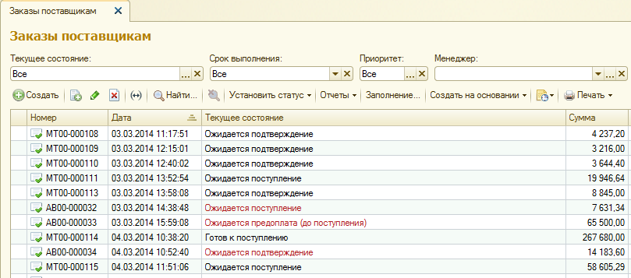  по следующему алгоритму:  - статус документа в строке = Статус "Не согласован" - без цвета  - статус документа в строке = Статус "Согласован" - Красный фон  - Статус "Подтвержден" = Желтый фон  - Процент оплаты = 100 - зеленый фон  - Статус " К поступлению " и процент поступления < 100 – зеленый фон  - Статус " К поступлению " и процент поступления = 100 – синий фон  - Процент поступления >0 и процент оплаты < 100 – фон фиолетовый  Цветовую индикацию делаем под средний приоритет заказов постащику.  Примечание для программиста:  Доп реквизиты выводить модально в обработчике «ПриСозданииНасервере»  УсловноеОформление тоже.  2
3 | Документ ЗАКАЗ КЛИЕНТА, Создать на основании, обработка Создание связанный объектов.  1. Сделать кнопку "ИЗМЕНИТЬ ФОРМУ", где должен быть функционал как у аналогичной такой стоке в кнопке "Все действия", далее "Изменить форму".  Т.е. чтобы в обработке можно было добавлять колонки (например: артикул, код и др. или убирать лишние)  Если это сделать нельзя, то добавить в обработку колонки артикул и код, перед колонкой обработки "Номенклатура, Характеристика".  Аналогичные изменения и в обработку, которая открывается из списка ЗАКАЗЫ КЛИЕНТА, раздел меню "СЕРВИС", далее "Дополнительные обработки" - обработка Ввод "заказов поставщикам" на основании "заказов клиентов"  В этих обработках сделать следующие усовершенствования:  1. В обработки из заказов клиентов должны попадать позиции, которые НЕ РАЗМЕЩАЛИСЬ в заказе поставщику. Т.е., если на основании одного заказ клиента оформляется несколько заказов поставщику, то в обработку попадают позиции, ранее не размещённые в заказе поставщику.  2. Сделать функционал дополнения позиций в ранее созданный ЗАКАЗ ПОСТАВЩИКУ. Т.Е. в обработках сделать окно, в котором можно выбрать ЗАКАЗ ПОСТАВЩИКУ, ранее созданный и позиции из обработку, отмеченные галочкой(выбранные) заносятся в тот заказ поставщику, который выбран. Ранее включенные в заказ поставщику позиции не удаляются, а к ним добавляются новые.  3. В любом месте обработки сделать строку с кнопкой с тремя точками, где должны храниться типовые фразы. Строку назвать "Информация для печати(по умолчанию)".  При проваливании по трём точкам, пользователь попадает в список шаблонных фраз, которые должны там создаваться(количество знакомест без ограничений и сохранение формата написания текста обязательно), редактироваться (например как выбираются контрагенты) и прикрепляются в обработке к строке "Информация для печати".  При каждом последующим использовании обработки по умолчанию в строке "Информация для печати" подставляется выбранная фраза. Для этого в типовых фразах сделать окно, назвать его "подставлять по умолчанию" После простановки галочки эта фраза выводится в обработке. Т.к. фраз в списке будет несколько и каждый пользователь будет использовать свою, то в обработке на разных рабочих местах будут привязаны по умолчанию свои фразы.  Прикреплённая фраза должна переносится в поле "Информация для печати" в заказ поставщику, вкладка "Дополнительно". Из поля "Информация для печати" заказа поставщика текст выводится в печатные формы ЗАКАЗ ПОСТАВЩИКУ(действующая без сумм), ЗАКАЗ ПОСТАВЩИКУ(действующая) |  |  |  |  | Изменить обработки:  - «Ввод заказов поставщику на основании заказа покупателя» ВводНаОснованииЗаказовПоставщику.epf  - «Ввод заказов поставщикам на основании заказов клиентов» VKSOFT_СозданиеЗаказовПоставщику.epf  Добавить в форму «СозданиеЗаказовПоставщикамНаОсновании»  В табличную часть «Товары» реквизиты  - Номенклатура.Код  - Номенклатура.Артикул  Значения выводить в разных колонках  «Ввод заказов поставщикам на основании заказов клиентов»  Изменить версии регистрационных данных внешних обработок на следующее значение.  Например……  РегистрационныеДанные.Вставить("Версия", "6.6");  Так же для вышеуказанных обработок сделать доработки:  - Не показывать позиции для добавления, которые ранее были размещены в других заказах поставщикам (отобор по документу основанию или значению реквизита Товары.ЗаказКлиента  - Добавить реквизит выбора существующего заказа поставщику и команду добавления в него выбранных позиций в строках обработки. Перед добавлением проверять соответсвие значения «поставщик» строки и реквизита «партнер» документа «заказ поставщику». При различных значения не добавлять данную строку.  - Создать РегистрСведений «ДополнительнаяИнформацияДляПечати» с ресурсом «Информация» Тип:Строка (неорг)  - Добавить реквизит «Информация для печати (ДополнительнаяИнформация) Тип:Строка (неорг)» Добавить возможность ввода руками так и выбора значений из регистра сведений «ДополнительнаяИнформацияДляПечати» при нажатии на «…»  проваливаемся в регистр где можем выбрать значение или ввести новое и выбрать  Данная информация будет попадать в реквизит «ДополнительнаяИнформация» всех создаваемых в работке документах «Заказ поставщику»  - Добавить роль «ДобавлениеИзменениеРегДополнительнаяИнформацияДляПечати» (Добавление изменение рег. "дополнительная информация для печати")  Примечание: включить все стандартные пересчеты как при интерактивном добавлении строки.  6
4 | Документ ЗАКАЗ КЛИЕНТА. Кнопка СОЗДАТЬ на ОСНОВАНИИ. Создаваемый документ ЗАДАНИЕ.  Сделать новую строку ниже строки ЗАДАНИЯ и ЗАДАНИЕ ДЛЯ ЗАКАЗА ПОСТАВЩИКУ . Новую строку(обработку) или то, что будет создано назвать ЗАДАНИЕ НА ОТГРУЗКУ. Информация в создаваемое ЗАДАНИЕ НА ОТГРУЗКУ записывается такая, которая заполняется про создании задания, которое существует сейчас.  Сделать связку обязательного ИЗМЕНЕНИЯ(ПОДТВЕРЖДЕНИЯ, ранее указанной даты) даты отгрузки при создании ЗАДАНИЕ ДЛЯ ЗАКАЗА ПОСТАВЩИКУ. Т.е при нажатии на кнопку перед открытием окна ЗАДАНИЕ НА ОТГРУЗКУ должно открываться окно сообщения с текстом "ДАТУ ОТГРУЗКИ и ниже две кнопки: одна ПОДТВЕРДИТЬ и другая ИЗМЕНИТЬ. Если пользователь нажимает ПОДТВЕРДИТЬ, то дальше открывается окно ЗАДАНИЯ НА ОТГРУЗКУ, которое оформляется. А если пользователь нажал на кнопку ИЗМЕНИТЬ, то должно открываться окно заполнения "ДАТА ОТГРУЗКИ", состоящие из двух строк "Заполнить дату отгрузки для всех строк" и "Заполнить дату отгрузки для выделенных строк". При использовании "Заполнить дату отгрузки для всех строк", указанная дата записывается в поле "Дата отгрузки" заказа клиента.  При использовании "Заполнить дату отгрузки для выделенных строк" открывается заказ клиента и для выделения строк, для простановки даты. После простановки даты отгрузки, открывается окно задания на отгрузку и пользователь оформляет задание.  При нажатии на кнопку "СТАРТОВАТЬ И ЗАКРЫТЬ", автоматом должно создаваться НАПОМИНАНИЕ в адрес исполнителя, который указан в документе ЗАДАНИЕ НА ОТГРУЗКУ.  НАПОМИНАНИЕ должно иметь вид или к НАПОМИНИНИЮ должен быть прикреплён, автоматом созданный документ, который назвать "ЗДАНИЕ НА СБОРКУ ТОВАРА К ОТГРУЗКЕ".(за основу взять документ, стандартную печатную форму к документу "Документы продажи" и называется "ЗАДАНИЕ НА ОТБОР ТОВАРОВ".  НАПОМИНАНИЕ или тот документ, который будет прикрепляться к НАПОМИНИНИЮ должен распечатываться.  В документ "ЗДАНИЕ НА СБОРКУ ТОВАРА К ОТГРУЗКЕ" записывается информация о товаре из ЗАКАЗА КЛИЕНТА, который идёт на отгрузку, заполняются те позиции, которые отгружаются.  КОНРЕТИЗИРУЮ - те позиции, которые будут в документе "РЕАЛИЗАЦИЯ ТОВАРОВ и УСЛУГ".  Если ЗАДАНИЕ НА ОТГРУЗКУ и в связке соответственно документ ЗДАНИЕ НА СБОРКУ ТОВАРА К ОТГРУЗКЕ оформлено не на все позиции, то при попытке изменить дату отгрузки в заказе клиента, в позициях, которые идут на отгрузку позднее, чем указано в первом ЗАДАНИЕ НА ОТГРУЗКУ и в связке соответственно документ ЗДАНИЕ НА СБОРКУ ТОВАРА К ОТГРУЗКЕ, должно выскакивать окно информации с текстом, "Изменение даты отгрузки запрещено. Для изменения даты отгрузки, пожалуйста, оформите новое ЗАДАНИЕ НА ОТГРУЗКУ". При этом происходит изменение даты отгрузки(по ранее прописанному алгоритму) и наименование и количество позиций к отгрузке изменяются в документе "ЗДАНИЕ НА СБОРКУ ТОВАРА К ОТГРУЗКЕ". В случае открытия первого задания на отгрузку, должно появляться сообщение: "ЗАДАНИЕ ИЗМЕНЯЛОСЬ. СМОТРИ НОВОЕ ЗАДАНИЕ НА ОТГРУЗКУ." |  |  |  |  | - Добавить Константу «ОтветственныйКладовщик» (СправочникСсылка.Пользователи)  - Бизнес процесс «Задание».  Добавить Кнопку печати «Задание на отбор товаров» в форму «ДействиеВыполнить»,  макет взять из «Обработка.ПечатьЗаданияНаОтборРазмещениеТоваров.Команда. ПечатьЗаданияНаОтборТоваров» (см. ниже принскрин)  Макет печатается только для задания со статусом «Задание на отгрузку» и предметом задания «ДокументСсылка.ЗаказКлиента»  В макет попадают строки таб. Части «товары» предмета задания с отбором:  ДатаОтгрузки = СрокИсполнения  - При нажатии на «Старт» или «Стартовать и закрыть» создать полную копию данного задания, только с Исполнитель = Константа.ОтветственныйКладовщик  Условия выполнения: создать только для новых заданий со статусом «Задание на отгрузку».  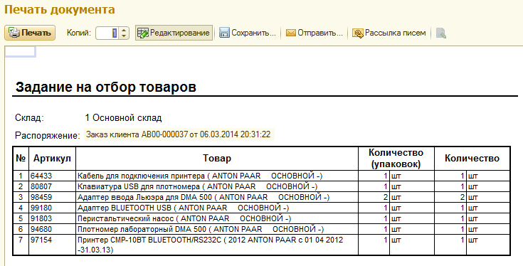  5

